Извещение о продаже физическим лицам

ГУП г. Москвы «Дирекция гаражного строительства»

Машино-места

Дата извещения: 23 октября 2012г.

Номер извещения: 0425-12ММ

Сведения об объекте продажи: г. Москва, СЗАО, р-н Покровское-Стрешнево, ул. Большая Набережная, д. 9, площадь 14,4 кв. м, номера на поэтажном плане: подвал, номер помещения I, комната 23, машино-место
№ 23

Схема объекта гаражного назначения с обозначением машино-мест, характеристика машино-места, выставляемого на продажу, указана в приложенном файле «Приложение №1 к извещению».
Свидетельство о государственной регистрации от 20 марта 2012г. кадастровый номер: 77-77-08/065/2009-124, распоряжение Департамента имущества города Москвы от 17 января 2011г. № 42-р

Начальная цена машино-места – 1 530 000 (один миллион пятьсот тридцать тысяч) руб. 00 коп

Порядок приема обращения физических лиц с заявками о покупке машино-места осуществляется в соответствии с Порядком организации продажи, продажи объектов гаражного назначения и машино-мест Государственного унитарного предприятия города Москвы «Дирекция строительства и эксплуатации объектов гаражного назначения города Москвы», размещенным на официальном сайте ГУП - www.mskgarage.ru.

Место, сроки, время подачи заявок и рассмотрение заявок

Прием заявок осуществляет ГУП г. Москвы «Дирекция гаражного строительства» по форме, указанной в приложенном файле «Приложение №2 к извещению», по адресу: г. Москва, ул. Б. Дмитровка, д. 23/8, стр.3., с понедельника по четверг с 09:00 до 18:00, в пятницу с 09:00 до 17:00 (по московскому времени). Для регистрации заявок физические лица связываются с ответственными за регистрацию таких заявок сотрудниками ГУП по контактным телефонам Единого центра продаж ГУП: (495) 730-95-51.

Начало приема заявок: 24 октября 2012 г.
Окончание приема заявок: до 15:00 07 ноября 2012г.
Дата, время и место подведения итогов-рассмотрения заявок:
08 ноября 2012г. в 10:00 по московскому времени по адресу: г. Москва, Вознесенский пер., д. 11, стр. 1.

В случае, если на приобретение машино-места подано более 1 (одной) заявки от физических лиц ГУП г. Москвы «Дирекция гаражного строительства» принимает решение реализовать продажу машино-места путем проведения конкурентной процедуры.
Такие физические лица, подавшие заявки на приобретение машино-места, будут уведомлены дополнительно о дате, времени, условиях и месте проведения конкурентной процедуры.
Физическим лицам, желающим приобрести машино-место, необходимо в поданных заявках указывать действующие контактные телефоны и актуальные адреса проживания для оперативного уведомления в случае проведения конкурентной процедуры.
Физические лица, указавшие в заявке на приобретение машино-места недостоверные, недействующие контактные данные не смогут быть в установленном порядке уведомлены ГУП г. Москвы «Дирекция гаражного строительства» о проведении конкурентной процедуры и не смогут принять участие в конкурентной процедуре на приобретение продаваемого машино-места.

Приложение № 1 к извещению
Схема объекта гаражного назначения с обозначением машино-мест указана в приложенном файле:
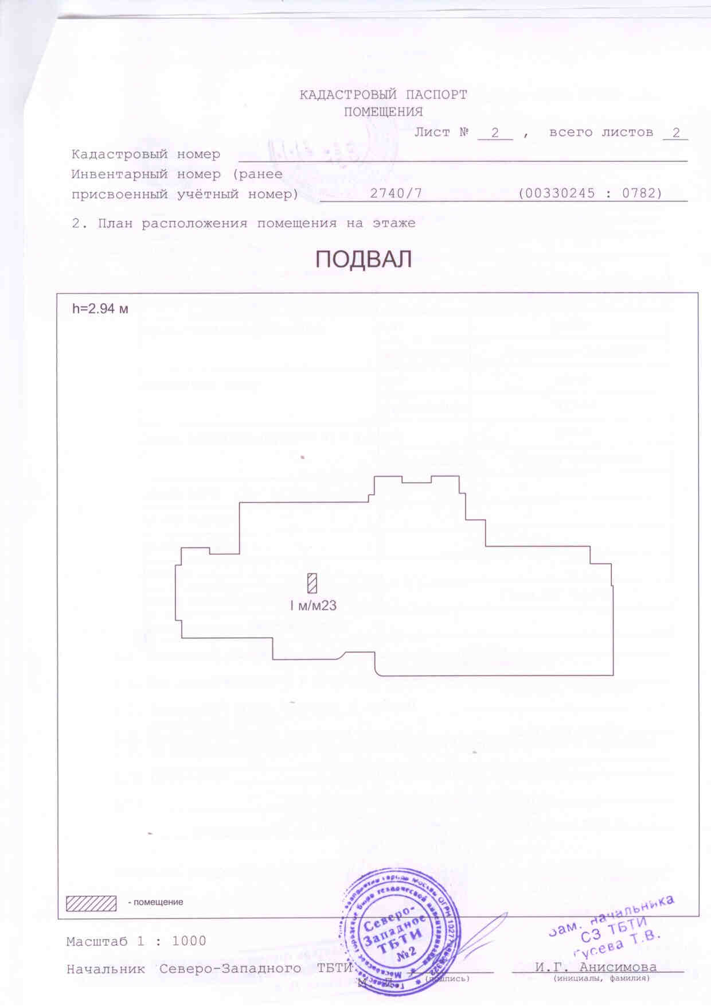

Характеристика машино-места, выставляемого на продажу:

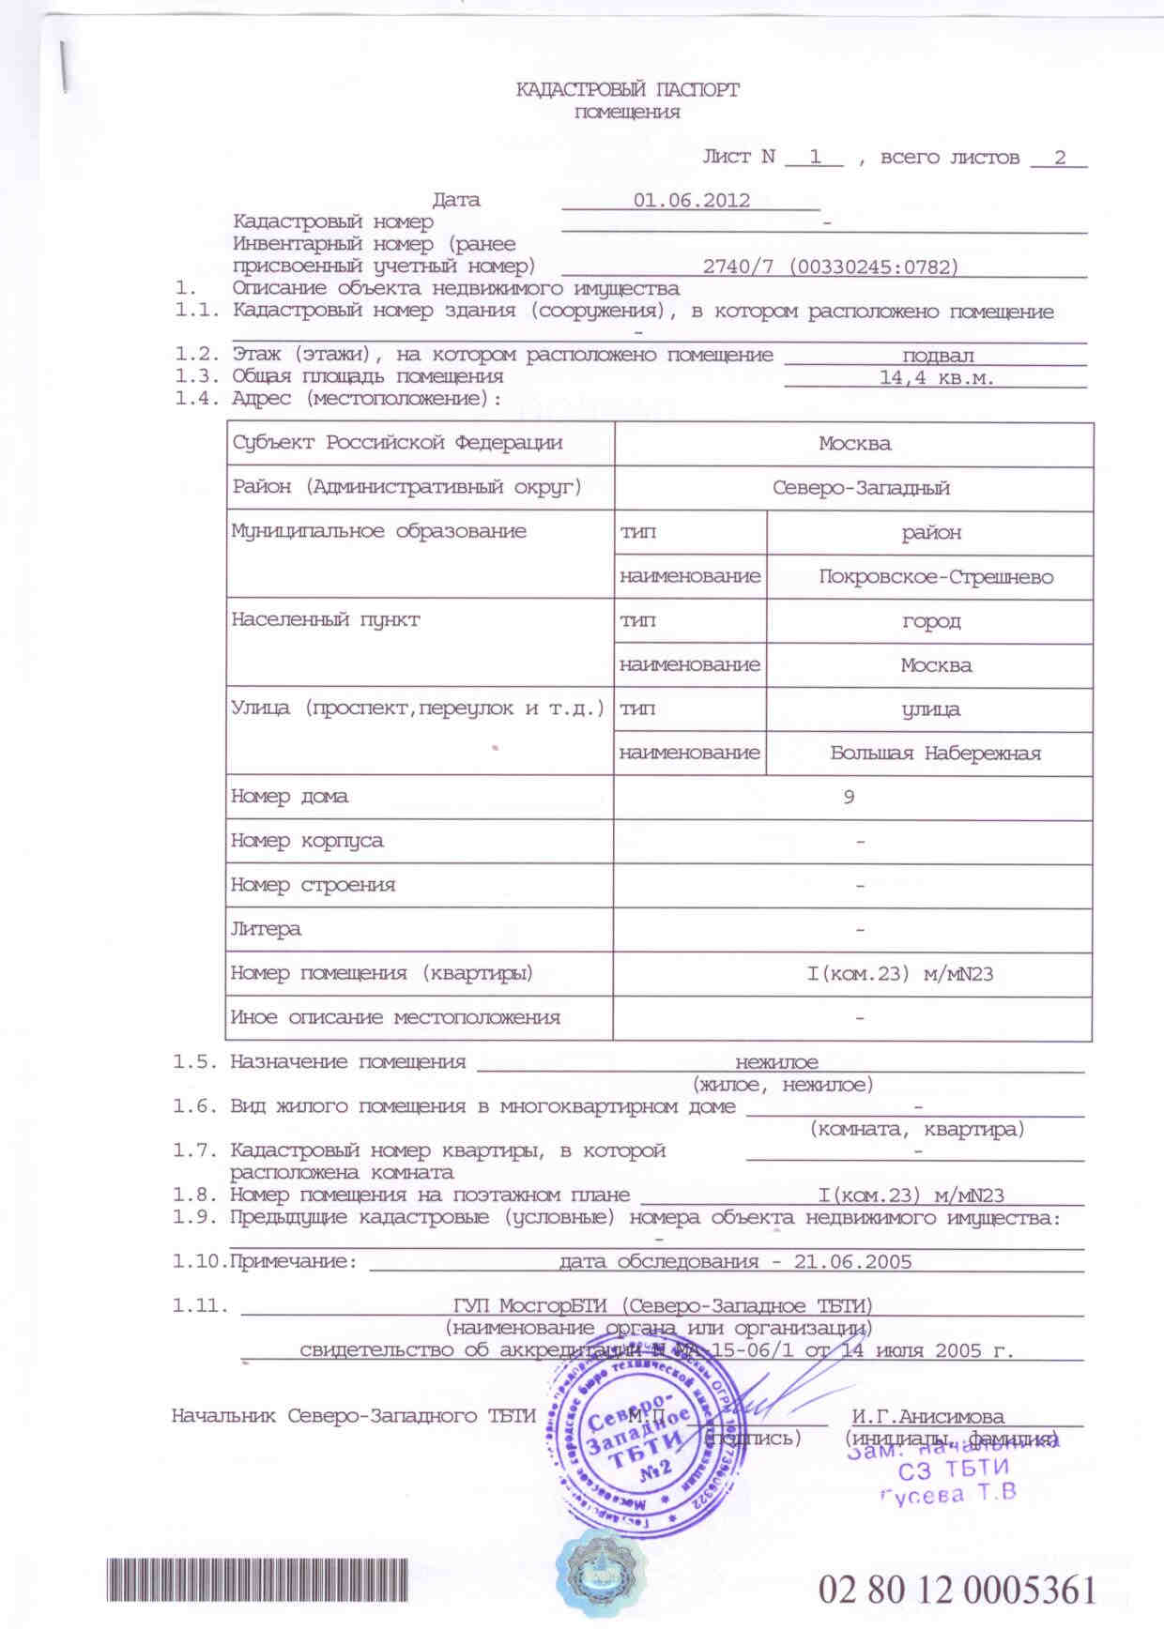

Приложение № 2 к извещению
Форма заявки
ЗАЯВКА ДЛЯ ФИЗИЧЕСКИХ ЛИЦ НА ПОКУПКУ МАШИНО-МЕСТА
ПО АДРЕСУ ___________________________________________ № ___________
(заполняется претендентом (его полномочным представителем))

претендент – физическое лицо (Ф.И.О. ) ______________________________________________ ___________________________________________________________________________________
Документ, удостоверяющий личность:……………………………………………………………………………………………
Серия………….№…………………., выдан «…..»……………………..г.
……………………………………………………………………………………………………...
(кем выдан)

Место регистрации…………………………………………………………………………………………………………………………..
Телефон ………………………..Индекс…………………..

Представитель претендента………………………………………………………………………………………………………………
……………………………………………………………………………………………………................................................................
(Ф.И.О. или наименование) действует на основании доверенности от «……..» ………………………г. №………………
Реквизиты документа, удостоверяющего личность представителя – физического лица, или документа о государственной регистрации в качестве юридического лица представителя – юридического лица:……………………………………………………………………………………………………………………………
……………………………………………………………………………………………………………………………………………………………………………………………………………………………………………………………………………………………………………….....................
(наименование документа, серия, номер, дата и место выдачи (регистрации),
кем и когда выдан)

Претендент – Ф.И.О. или представитель Претендента
……………………………………………………………………………………………………..,
подавая заявку на приобретение машино-места
……………………………………………………………………………………………………..
…………………………………………………………………………………………………….,
(объект гаражного назначения, строение/помещение, №, адрес……)

обязуюсь:

1.1. Соблюдать условия проведения продажи машино-мест, содержащиеся в извещении, в соответствии с Порядком организации продажи, продажи объектов гаражного назначения и машино-мест Государственного унитарного предприятия города Москвы «Дирекция строительства и эксплуатации объектов гаражного назначения города Москвы» и в случае признания победителем заключить с ГУП г. Москвы «Дирекция гаражного строительства» договор купли-продажи и уплатить стоимость объекта в порядке и в сроки, установленные действующим законодательством и договором купли-продажи.

С объектом продажи, его характеристиками и документацией по объекту ознакомлен, претензий не имею.

Подпись Претендента __________________________________________________________
(его полномочного представителя)

М.П.
Заявка принята ГУП г. Москвы «Дирекция гаражного строительства:

______ час. ______ мин. «_____» _______________ 200__г. за №___________________

Уполномоченный представитель
ГУП г. Москвы «Дирекция гаражного строительства _____________________________________________________________________
подпись, Ф.И.О.

